Федеральное государственное автономное образовательное учреждение высшего образования
«Национальный исследовательский университет ИТМО»

Факультет программной инженерии и компьютерной техники

Лабораторная работа №5
по предмету программирование
Вариант №10767

Выполнил:
Кириллов Иван Александрович
Группа Р3107
Проверил:
Цопа Евгений Алексеевич

Санкт-Петербург
2026
Содержание:
Задание: 3
Диаграмма классов разработанной программы: 6
Репозиторий с кодом: 6
Выводы по работе: 7

Задание:
Реализовать консольное приложение, которое реализует управление коллекцией объектов в интерактивном режиме. В коллекции необходимо хранить объекты класса Route, описание которого приведено ниже.
Разработанная программа должна удовлетворять следующим требованиям:
- Класс, коллекцией экземпляров которого управляет программа, должен реализовывать сортировку по умолчанию.
- Все требования к полям класса (указанные в виде комментариев) должны быть выполнены.
- Для хранения необходимо использовать коллекцию типа java.util.HashSet
- При запуске приложения коллекция должна автоматически заполняться значениями из файла.
- Имя файла должно передаваться программе с помощью: аргумент командной строки.
- Данные должны храниться в файле в формате xml
- Чтение данных из файла необходимо реализовать с помощью класса java.io.InputStreamReader
- Запись данных в файл необходимо реализовать с помощью класса java.io.FileWriter
- Все классы в программе должны быть задокументированы в формате javadoc.
- Программа должна корректно работать с неправильными данными (ошибки пользовательского ввода, отсутствие прав доступа к файлу и т.п.).
В интерактивном режиме программа должна поддерживать выполнение следующих команд:
- help : вывести справку по доступным командам
- info : вывести в стандартный поток вывода информацию о коллекции (тип, дата инициализации, количество элементов и т.д.)
- show : вывести в стандартный поток вывода все элементы коллекции в строковом представлении
- add {element} : добавить новый элемент в коллекцию
- update id {element} : обновить значение элемента коллекции, id которого равен заданному
- remove_by_id id : удалить элемент из коллекции по его id
- clear : очистить коллекцию
- save : сохранить коллекцию в файл
- execute_script file_name : считать и исполнить скрипт из указанного файла. В скрипте содержатся команды в таком же виде, в котором их вводит пользователь в интерактивном режиме.
- exit : завершить программу (без сохранения в файл)
- add_if_max {element} : добавить новый элемент в коллекцию, если его значение превышает значение наибольшего элемента этой коллекции
- remove_lower {element} : удалить из коллекции все элементы, меньшие, чем заданный
- history : вывести последние 7 команд (без их аргументов)
- average_of_distance : вывести среднее значение поля distance для всех элементов коллекции
- filter_contains_name name : вывести элементы, значение поля name которых содержит заданную подстроку
- print_descending : вывести элементы коллекции в порядке убывания
Формат ввода команд:
- Все аргументы команды, являющиеся стандартными типами данных (примитивные типы, классы-оболочки, String, классы для хранения дат), должны вводиться в той же строке, что и имя команды.
- Все составные типы данных (объекты классов, хранящиеся в коллекции) должны вводиться по одному полю в строку.
- При вводе составных типов данных пользователю должно показываться приглашение к вводу, содержащее имя поля (например, "Введите дату рождения:")
- Если поле является enum'ом, то вводится имя одной из его констант (при этом список констант должен быть предварительно выведен).
- При некорректном пользовательском вводе (введена строка, не являющаяся именем константы в enum'е; введена строка вместо числа; введённое число не входит в указанные границы и т.п.) должно быть показано сообщение об ошибке и предложено повторить ввод поля.
- Для ввода значений null использовать пустую строку.
- Поля с комментарием "Значение этого поля должно генерироваться автоматически" не должны вводиться пользователем вручную при добавлении.
Описание хранимых в коллекции классов:
public class Route {
private long id; //Значение поля должно быть больше 0, Значение этого поля должно быть уникальным, Значение этого поля должно генерироваться автоматически
private String name; //Поле не может быть null, Строка не может быть пустой
private Coordinates coordinates; //Поле не может быть null
private java.time.ZonedDateTime creationDate; //Поле не может быть null, Значение этого поля должно генерироваться автоматически
private Location from; //Поле может быть null
private Location to; //Поле не может быть null
private Float distance; //Поле может быть null, Значение поля должно быть больше 1
}
public class Coordinates {
private double x;
private int y; //Максимальное значение поля: 71
}
public class Location {
private long x;
private int y;
private double z;
}
public class Location {
private long x;
private Integer y; //Поле не может быть null
private Float z; //Поле не может быть null
}

Диаграмма классов разработанной программы:
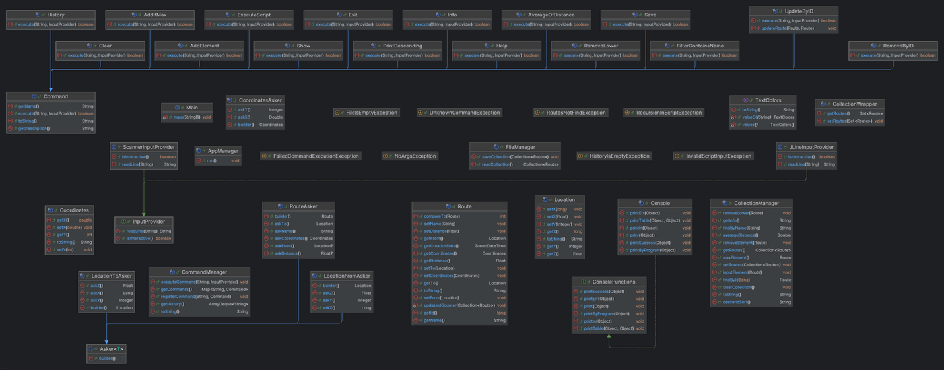

Репозиторий с кодом:
https://github.com/xelangel69/Lab-5-Programming-

Выводы по работе:
Во время выполнения этой лабораторной работы я изучил новые структуры хранения данных, научился реализовывать работу с файлами, а также на практике научился использовать Maven и собирать проекты на нём

